Рекомендации по проведению мероприятий по профилактике детского дорожно-транспортного травматизма

педагог дополнительного образования МБОУ ДОД ДЮЦ «Элегия»
Галина Николаевна Платонова

Ежегодно в результате ДТП погибают 1,2 миллиона человек в мире, значительную долю которых составляют дети и подростки, и около 20-50 миллионов получают травмы и становятся инвалидами. Более чем 40% всех смертей в дорожно-транспортных происшествиях происходят среди людей в возрасте до 25 лет.
Первая глобальная неделя безопасности дорожного движения будет посвящена молодым: пешеходам, велосипедистам, мотоциклистам, водителям-новичкам и пассажирам.
Ключевые моменты Недели:
Первая глобальная неделя безопасности дорожного движения ООН станет уникальной возможностью для повышения информированности о последствиях дорожно-транспортных происшествий, особенно среди молодых участников дорожного движения, и стимулирования деятельности, направленной на предотвращение ДТП.
События Недели будут отражать следующие ключевые моменты:
- ДТП – одна из основных проблем здравоохранения и развития.
- ДТП оказывают сильное влияние на молодых участников движения.
- ДТП могут быть предотвращены.
- Безопасность на дороге – движение без аварий.
- Международное сотрудничество является ключевым аспектом в повышении безопасности дорожного движения на национальном уровне.

Во внеурочное время в общеобразовательных учреждениях рекомендуем проведение:
- совместно с инспекторами по пропаганде подразделений ГИБДД бесед с обучающимися по тематике БДД;
- игр и викторин для обучающихся начальной и основной школы «Улица городов», «Нужные знаки», «Кто внимательнее?», «Дорожный марафон», «Внимание, улица!», «Знаем ли мы ПДД?», «Пешеход»;
- мероприятий (5 - 9 классы), включающих заседания клуба юных инспекторов движения, конкурсы знатоков дорожного движения, олимпиад юных велосипедистов, интеллектуальных игр, КВНов по тематике БДД и истории российского автомобилестроения.
Методическую поддержку по указанным выше мероприятиям педагоги и руководители образовательных учреждений смогут найти на страницах газеты «Добрая дорога детства», а также на сайте Центра по профилактике детского дорожно-транспортного травматизма (www.juntech.ru).

Беседа для учащихся 1 класса.
Наша улица. Город, поселок, деревня, где мы живем

Цель: Формировать представления младших школьников о безопасности дорожного движения; ознакомить с понятиями «проезжая часть», «тротуар», «газон», «обочина».
Содержание:
Давайте разгадаем загадку:
В два ряда дома стоят.
Десять, двадцать, сто подряд.
И квадратными глазами
Друг на друга глядят. (Улица)

Сегодня мы совершим путешествие в Автоград. В городке есть дома, магазины, школа, есть улицы, дорога, перекрестки, много машин, велосипедов. Но надо соблюдать условие – на улицах должен быть порядок, дисциплина. А для того, чтобы никто не попал под машину и не было аварий, все должны соблюдать правила движения.
Игра «Улица городов»
Цель игры: Уточнить и закрепить знания детей о правилах поведения на улице, о правилах дорожного движения, о различных видах транспортных средств.
Материал: макет улицы, деревья, автомобили, куклы-пешеходы, светофор, дорожные знаки.
Учитель рассматривает с детьми макет улицы, задает ряд вопросов. Свои ответы дети сопровождают показом на макете.
Вопросы:
- Какие дома на нашей улице?
- Какое движение на нашей улице – одностороннее или двустороннее?
- Где должны ходить пешеходы? Где должны ездить автомашины?
- Что такое перекресток? Где и как нужно переходить улицу?
- Как обозначается пешеходный переход?
- Как регулируется движение на улице?
- Какие сигналы светофора вы знаете?
- Какие дорожные знаки есть на нашей улице? Для чего они предназначены?
- Для чего нужен пассажирский транспорт? Где его ожидают люди?
- Как надо вести себя в автобусе?
- Можно ли играть на улице?
Далее учитель предлагает детям «проехать» по улице, соблюдая правила дорожного движения. Затем кто-то из детей выполняет роль пешехода. Выигрывает тот, кто хорошо (без ошибок) справится с ролью водителя или пешехода.
Рассказ «Наша улица»
Вот наша улица. По ее проезжей части мчатся автомобили. Едут автобусы и трамваи. На тротуарах много пешеходов. Они переходят улицу по пешеходным переходам. Для того чтобы на улицах было безопасно, надо соблюдать особые правила. Эти правила должны знать водители и пешеходы. Для движения пешеходов по улице служит тротуар, ходить по нему надо шагом, придерживаясь правой стороны, не мешая другим пешеходам, в узких местах – уступать дорогу взрослым.
Игра (на размеченной площадке)
Учащимся показывают улицу на площадке. Школьники выполняют роль транспортных средств. Каждому выдают табличку с надписями: такси, автобус, трамвай, троллейбус т. п.
Детей распределяют на три группы, две группы выстраивают на улице лицом к лицу с правой и левой стороны. Подается команда: «Направо!» «Движение!». Учащиеся едут по улице, подчиняясь правилам движения, по правой стороне, третья группа движется по тротуару. Далее группы меняются местами.
Задания и вопросы:
- Покажи проезжую часть улицы Автогородка.
- Кого называют пешеходом?
- Где переходят улицу пешеходы?
- Покажи зеленые газоны.
- Кто двигается по обочине дороги и почему?
- Для чего служит проезжая часть улицы?
- Покажи на дорогах Автогородка перекрестки.

Обобщающий урок для 2 класса
«Внимательный пешеход»
Цели:
- Закрепить знания учащихся о правилах поведения на улицах и дорогах.
- Воспитывать у учащихся уважение к закону.
Оборудование: стол-макет (или доска-макет) «Перекрестки и дороги» с набором макетов транспортных средств, средств регулирования, дорожных знаков (на магнитных держателях), альбомные листы и цветные карандаши.

Ход урока
Постановка целей и задач урока с последующей беседой с учащимися. Учитель напоминает основные правила, которые должны соблюдать дети на улицах и дорогах. Затем ученикам предлагается сыграть в игру.

Игра. «Нужные знаки»
Каждому ребенку предлагается нарисовать те дорожные знаки, которые нужно знать пешеходам, и дать им названия. Ученик, который нарисует больше всего знаков, побеждает.
Игра. «Реши задачу»
Задача 1.
Два мальчика и три девочки вышли из школы. Когда они подошли к пешеходному переходу, зеленый сигнал уже начал мигать. Мальчики побежали через дорогу бегом, а девочки остались дожидаться следующего сигнала. Сколько ребят правильно перешли дорогу?
Ответ: Три девочки. Зеленый мигающий сигнал светофора предупреждает, что скоро включится желтый, а затем красный. Поэтому безопаснее всего дождаться следующего зеленого сигнала. Бежать через дорогу опасно.
Задача 2.
Из автобуса вышли шесть человек. Трое из них перешли дорогу по пешеходному переходу, двое пошли обходить автобус спереди, и один остался на остановке. Сколько человек поступили правильно?
Ответ: Один. Правильней всего подождать, пока автобус отъедет от остановки и только затем переходить дорогу.
Задача 3.
Семеро ребят играли в мяч на проезжей части дороги. Двое ушли домой. Остальные остались играть на дороге. Сколько ребят поступили правильно?
Ответ: Ни одного. Играть на проезжей части дороги нельзя.
Задача 4.
Саша и Миша опаздывали в школу. Они вышли на остановку, когда троллейбус уже отъезжал от остановки. Ждать следующего не было времени, тогда Саша зацепился за буфер троллейбуса, а Миша пошел пешком. Кто из мальчиков поступил правильно?
Ответ: Миша, потому что цепляться за буфер троллейбуса нельзя.
Задача 5.
Ехал волк к лисе на автомобиле по левой стороне. Его остановил милиционер и велел заплатить штраф. Какое правило нарушил волк?
Ответ: Транспортным средствам разрешено ехать по дороге, придерживаясь правой стороны.

Игра. «Кто внимательнее»
Учитель предлагает детям по очереди выходить к столу-макету (или доске-макету) «Перекрестки и дороги» и прикреплять те макеты транспортных средств, средств регулирования, дорожные знаки, которые они встречали на пути в школу.

Итог урока. Для закрепления детьми правил поведения на улицах и дорогах учитель задает детям обобщающие вопросы.
- Где пешеходы могут переходить улицу?
- Какие сигналы светофора вы знаете и что они обозначают?
- Как безопасно переходить дорогу, выйдя из автобуса?
- Почему нельзя выходить на улицу и играть на мостовой?
- Что делает регулировщик?
- Почему мы в потоке движения придерживаемся правой стороны?
- Когда мы идем по левой обочине дороги?
- Почему надо хорошо знать и выполнять Правила дорожного движения?

Обучающая игра для V – VI классов
ДОРОЖНЫЙ МАРАФОН

Учитель. Дорогие ребята! Сегодня мы отправимся с вами в «Дорожный марафон». А что такое «марафон»? Марафон – это длительное, многоэтапное соревнование. Мы побываем с вами... (обзор по игровому полю).
Учитель. Правила нашей игры просты. Каждый сектор поля имеет свой номер. Чтобы попасть в какой-то сектор, нужно бросить кубик, на гранях которого находятся точки (от 1 до 6). Сколько точек на выпавшей грани – в сектор с таким номером мы и попадем. Итак, наш марафон начинается. (Бросает кубик). Сектор номер ... – это «Дорожный лабиринт».
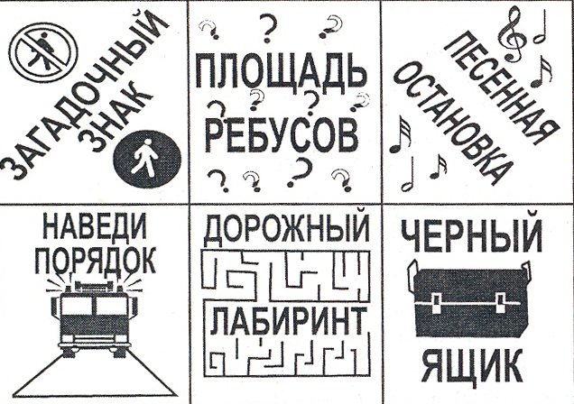

Сектор «Дорожный лабиринт»
Учитель. Что такое «лабиринт»? Лабиринт – это запутанная сеть дорожек, ходов, сообщающихся друг с другом. В этом секторе вам предлагается разгадать кроссворд.
По горизонтали:
1. Пересечение двух дорог. (Перекресток)
5. Удивительный вагон!
Посудите сами:
Рельсы в воздухе, а он
Держит их руками. (Троллейбус)
7.У машины – есть,
У телеги – есть,
У велосипеда – есть,
А у поезда – не счесть. (Колесо)
8.Через реку во всю ширь
Лег огромный богатырь.
Он лежит – не дрожит.
По нему трамвай бежит. (Мост)
9. Специальный камень, отделяющий край тротуар проезжей части. (Поребрик)
По вертикали:
- Этот конь не ест овса,
Вместо ног – два колеса.
Сядь верхом и мчись на нем,
Только лучше правь рулем. (Велосипед)
3. Где бы нам через дорогу
К магазину перейти?
Вот за этими ларьками,
Там, где стрелка у ворот,
Мы на стрелке этой сами
Прочитали... («Переход»)
4. Что за чудо этот дом!
Окна светлые кругом,
Носит обувь из резины
И питается бензином. (Автобус)
6. Я глазищами моргаю
Неустанно день и ночь.
Я машинам помогаю
И тебе хочу помочь. (Светофор)
 |  |  |  |  |  |  |  | ⁴
 |  |  | ² |  |  | ³
¹
 | 5 |  |  |  |  |  |  |  |  | ⁶
⁷ |  |  |  |  |  |  |  |  | ⁸
 |  |  |  |  | ⁹

Учитель. Ну, вот мы и разгадали весь дорожный кроссворд. Отправляемся дальше... (Бросает кубик). Попадаем в сектор «Площадь Ребусов».

Сектор «Площадь Ребусов»
Учитель. Что такое «ребус»? Ребус – это слово, предложение, фраза, зашифрованные при помощи значков, рисунков, цифр и т.д.
Дети отгадывают ребусы.
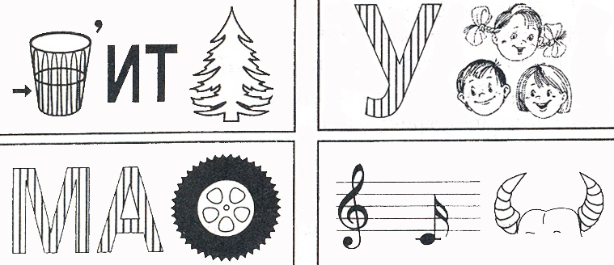

Учитель. Бросаем кубик и попадаем в сектор … «Песенная остановка».

Сектор «Песенная остановка»
Задание: спеть песню о пешеходах, водителях, каком-либо транспортном средстве и т. п.
Учитель. Бросаем кубик, попадаем в сектор «Загадочный знак».

Сектор «Загадочный знак»
Знаки важные дорожные –
Компас взрослых и ребят.
Дети! Будьте осторожны!
Знайте, что нельзя, что можно!
Выполняйте непреложно все,
Что знаки говорят!
На доску вывешиваются рисунки дорожных знаков.
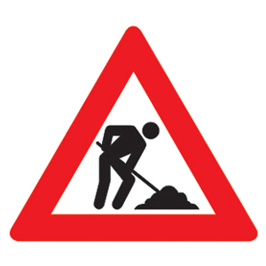
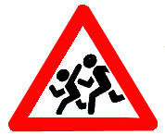
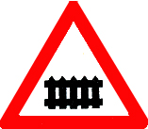

1.1. Я хочу спросить про знак,
Нарисован знак вот так:
И треугольнике ребята
Со всех ног бегут куда-то.
Мой приятель говорит;
«Детям путь сюда закрыт!» («Дети»)

2. Машина мчит во весь опор,
И вдруг навстречу знак:
Изображен на нем забор.
Я тру глаза, гляжку в упор:
Шоссе закрыто на забор?
А что это за знак ? («Железнодорожный переезд со шлагбаумом»)

- Землю роет человек.
Почему проезда нет?
Может быть, здесь ищут клад,
И старинные монеты
В сундуке большом лежат?
Их сюда, наверно, встарь
Спрятал очень жадный царь. («Дорожные работы»)

Учитель. K какой группе относятся все эти знаки? (Предупреждющие).
На доску вывешиваются рисунки дорожных знаков.
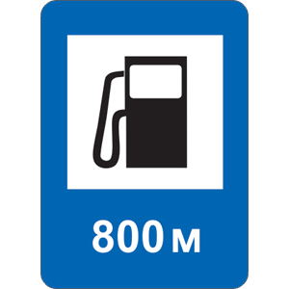


4. Здесь заправится машина,
Выпьет три ведра бензина.
Поможет знак машине каждой,
Если та страдает жаждой. («Автозаправочная станция»)
- Ната с куклою в тревоге:
Нужен доктор им в дороге.
Не смотрите грустным взглядом,
Помощь близко! Доктор рядом! («Пункт первой медицинской помощи»)
Учитель. K какой группе относятся все эти знаки? (Знаки сервиса).
На доску вывешиваются рисунки дорожных знаков.

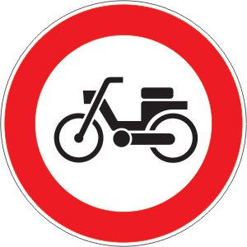

6. И зайчишку, и Маришку,
И соседского мальчишку
Четко знак оповещает:
Въезд машинам запрещает! («Въезд запрещен»)
- Ездят здесь одни машины,
Грозно их мелькают шины.
У тебя велосипед?
Значит – стоп! Дороги нет! («Движение на велосипеде запрещено»)
Учитель. K какой группе относятся все эти знаки? (Запрещающие).
На доску вывешиваются рисунки дорожных знаков.
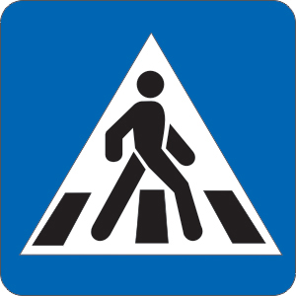
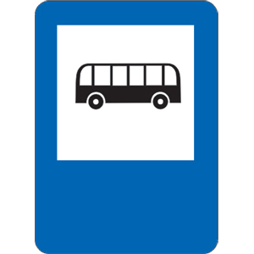

- У посадочных площадок
Пассажиры транспорт ждут.
Установленный порядок
Нарушать нельзя и тут. («Место остановки автобуса или троллейбуса»)
- Этот знак такого рода:
Он на страже пешехода.
Переходим с куклой вместе
Мы дорогу в этом месте. («Пешеходный переход»)
Учитель. K какой группе относятся все эти знаки? (Знаки особых предписаний).
Знаки, каких групп нам не встретились? (Дети называют). Бросаем кубик. Сектор... «Наведи порядок».

Сектор «Наведи порядок».
Беседа по плакату фрагмент улицы (плакат из набора к «Ознакомлению с окружающим миром: I-II кл..» ).
Вопросы:
- Что здесь не в порядке? (Мальчик перебегает дорогу в неположенном месте.)
- Где он должен перейти дорогу? (По пешеходному переходу.)
- Почему он не увидел пешеходного перехода? (Нет знака.)
- Выберите нужный знак и поставьте в нужном месте. (С двух сторон.)
- Что еще не в порядке? (На картинке школа, около нее должен стоять знак.)
- Выберите нужный знак и поставьте. («Дети».)
- Какие спецмашины вы видите? (Скорая, пожарная, милицейская.)
- Всегда ли они должны соблюдать правила дорожного движения? (Да.)
- А могут ли нарушить? (Да.)
- В каких случаях? Почему?
Учитель. Навели порядок на дороге. Вот и закончилось наше занятие. Остановка в каком секторе вам запомнилась больше всего? Куда захотелось вернуться?

Игра «Знаем ли мы ПДД?»
Цели:
  - Проверить знания учащихся по правилам безопасного поведения на улицах и дорогах.
  - Развивать навыки применения ПДД.
  - Воспитывать у учащихся культуру поведения на улицах и дорогах.
Учебно-наглядные пособия:
  - Плакаты по ПДД, карточки с задачами.
  - Игровой макет с элементами улиц города и различными транспортными средствами.
  - Кроссворд «Автоэрудит».
  - Игра «Собери из букв предложения».
Ход занятия:
  - Вступительное слово учителя.
  - Повторение изученного материала.
  - Соревнование. Класс делится на команды, выбирает капитанов.

Игра «Красный, желтый, зеленый»
Команды разгадывают текст, где буквы расположены в цветовой последовательности сигналов светофора. Команда, расшифровавшая первой предложение, получает 1 балл.
П
К
О
А
М
К
Н
Т
И
А
П
Б
Р
Н
Д
М
А
У
Л
У
И
Ц
В
И
А
В
О
И
Ж
Ж
Е
Е
Н
Н
И
И
Я!!
Л
Я
Ответ: «Помни правила движения как таблицу умножения».

Разгадывание кроссворда «Автоэрудит»
Разгадывание кроссворда «Автоэрудит». 1 балл – за каждый правильный ответ.
Задание. Называется одно слово из названия знака. Нужно назвать второе, которое поможет (выполнить составить) запомнить кроссворд. Можно дополнительно повесить плакат с пронумерованными знаками. Отвечающий называет еще и номер знака.
 | ¹ |  | А
 |  | ² | В
 |  | ³ | Т
⁴ |  |  | О
 |  |  | ⁵Э
 | ⁶ |  | Р
 | ⁷ |  | У
 | ⁸ |  | Д
 |  | ⁹ | И
¹⁰ |  |  | Т

- Прочие …
- Двустороннее …
- Место …
- Дорожные …
- Отгадай транспортное средство. Легкая, не грузовая рессорная повозка, коляска?
- Пешеходный …
- Крутой …
- Крутой …
- Пересечение с трамвайной …
- Перегон

Ответы: 1. Опасности. 2. Движение. 3. Отдыха. 4. Работы. 5. Экипаж. 6. Переход. 7. Спуск. 8. Подъем. 9. Линией. 10. Скота.

Игра «Зашифрованное предложение»
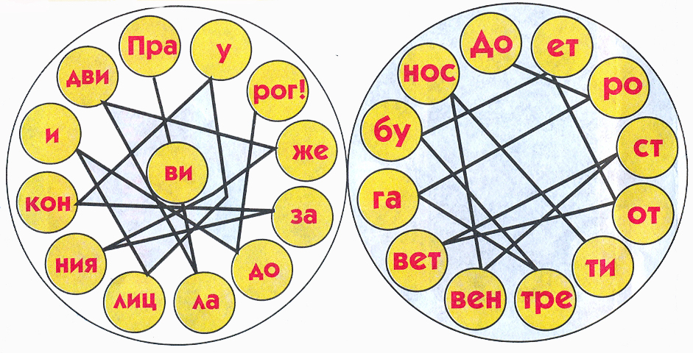

«Правила движения – закон улиц и дорог!»
«Дорога требует ответственности»
Команда, первая прочитавшая предложение, получает 3 балла.

Работа с карточками-заданиями
Проводится по парам или каждому ученику дается по карточке.
На каждой карточке в рисунках с текстами – 10 задач. К каждой задаче имеется несколько ответов в виде цифр, текста. Надо выбрать один ответ и зачеркнуть соответствующую ему цифру в контрольном листе.
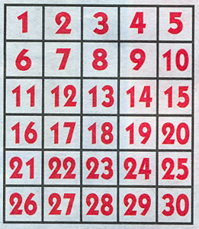
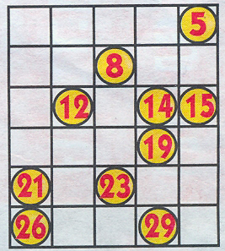

Шаблон с отверстиями для проверки контрольных листов

Контрольный
лист
При проверке шаблон накладывают на контрольный лист и подсчитывают количество правильных ответов (при правильных ответах отверстия шаблона должны совпадать с пометками, сделанными учащимися на контрольном листке) и ставят оценку или баллы (все правильны – 3 балла, больше половины – 2 балла, половина – 1 балл, меньше – 0).
Образец карточки:
Какой знак называется «железнодорожный переезд без шлагбаума»?
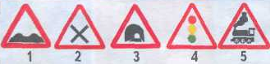

Какой знак запрещает движение на велосипедах?
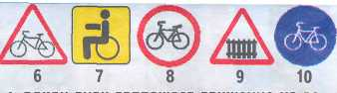

На каком рисунке показан правильный путь движения?
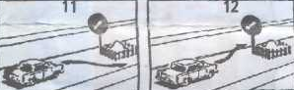

Какой автомобиль собирается делать левый поворот?
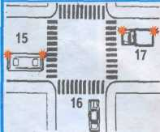
15. Автобус.
16. Легковой.
17. Грузовой.

Кто пользуется преимуществом на пешеходной дорожке?
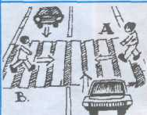
Пешеходы.
Водители.

Кто обязан уступить дорогу?
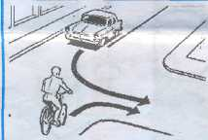
Водитель велосипеда.
Водитель легкового автомобиля.

Кто из трех человек, управляющих различными транспортными средствами, нарушает правила движения?

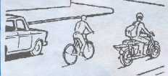
Водитель автомобиля.
Водитель велосипеда.
Водитель мотоцикла.

Конкурс капитанов
Капитанам выдаются листочки с заданиями.
Найти на листке с элементами улиц города транспортные средства, нарушившие ПДД (номера написать в ответе).
Написать (по номерам) последовательность пересечения перекрестка транспортными средствами.
Кто из пешеходов нарушил ПДД?
Можно составить свои задания. За каждый правильный ответ – 1 балл.

Конкурс знатоков песен о транспорте
Необходимо пропеть (сказать) строчку из песни, где прозвучит марка автомобиля или вид транспорта (вагон, вертолет, машина, самолет, лодка, корабль и т.п.). Выигрывает команда, назвавшая больше ТС (3 балла).

Подведение итогов. Подсчитывается общее количество набранных баллов.
Выводы урока.
Домашнее задание. Повторить ПДД.

Интеллектуально-развлекательная игра «Пешеход»
Автор – Т.М. Сиренко, педагог-организатор МОУ ДОД «Клинский дом детского творчества»
Цели и задачи:
  - Профилактика детского дорожно-транспортного травматизма.
  - Пропаганда правил дорожного движения.
  - Закрепление навыков безопасного поведения на дороге.
Возраст: 8-12 лет
Инвентарь: 3 бинта, игра «Моделирование дорожных ситуаций», 3 альбомных листа, 3 пачки фломастеров, карточки с номерами 1, 2, 3, 4, модели знаков дорожного движения, 4 кроссворда (одинаковые), карточки (красная, желтая, зеленая), плакаты с дорожными знаками.

Ведущий:
Правил дорожных на свете немало,
Все бы их выучить нам не мешало,
Но основное из правил движенья
Знать как таблицу должны умноженья.
Здравствуйте, дорогие друзья! Сегодня мы с вами встречаемся на интеллектуально-развлекательной игре «Пешеход», и все вопросы, как вы уже догадались, будут по теме «Правила дорожного движения», которые вы все знаете. И сразу же вам задание: выбрать капитана и придумать название команды, соответствующее данной теме. Вам – 1 минута на размышление.
А начнем мы с разминки. Я показываю карточку – вы показываете действие.
Красный – молчите.
Желтый – хлопаете в ладоши.
Зеленый – топаете ногами.
Игра на внимание, начали!

1-й раунд. «4-е лишнее»
Командам даются карточки с номерами ответов 1, 2, 3, 4.
Капитан команды поднимает карточку с номером, на которой изображено лишнее. Дается минута на размышление для каждого вопроса «Что же лишнее?».

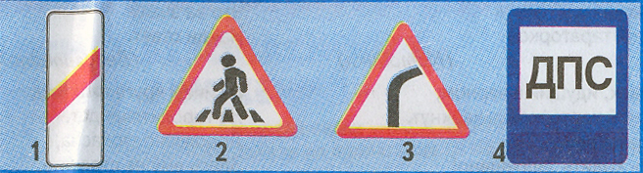

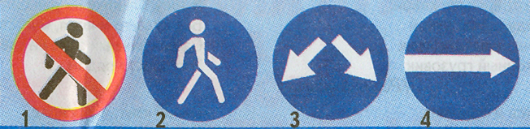

2-й раунд. «Вопрос – ответ»
Капитаны команд должны поднять руку, когда ответ готов. За каждый правильный ответ – 1 балл.
- Как перейти на противоположную сторону улицы, выйдя из автобуса?
- Что означает желтый сигнал светофора?
- Расскажите, какие правила необходимо соблюдать при движении по улице группой?
- Как перейти на противоположную сторону улицы, выйдя из троллейбуса?
- Почему пешеходный переход без светофора опаснее, чем со светофором?
- Какие обязанности лежат на очевидцах ДТП?
- Как перейти на противоположную сторону улицы, выйдя из трамвая?
- Какой поворот опаснее: левый или правый?
- Где наиболее безопасно находиться пешеходам, если на проезжей части улицы их застигли движущиеся автомобили?

3-й раунд. «Медицинская помощь»
Конкурс капитанов. Задание – обработать открытую рану на руке. Ваши действия.
Наложить повязку. Объяснить, как обрабатывать рану.

4-й раунд. «Кроссворд»
1 минута на размышление

1
2
3
4
5
6
7
1. … дорожного движения.
2. Красный, желтый, зеленый.
3. Денежное наказание нарушителя ПДД.
4. Двухколесное средство передвижения.
5. Пешеходный …
6. Автобусная …
7. …знак.

5-й раунд. «Загадки»
Капитан поднимает руку, когда ответ команды готов. Кто правильно ответил, получает 1 балл. Отвечает тот, кто первым поднял руку.
Держусь я только на ходу.
Если встану – упаду. (Велосипед)

Вот кружок с каемкой красной,
А внутри рисунка нет.
Может, девушки прекрасной
Должен быть внутри портрет?
Круг пустой зимой и летом,
Как же знак зовется этот? (Движение запрещено)

Посмотри, силач какой:
На ходу одной рукой
Останавливать привык
Пятитонный грузовик (Регулировщик)

Несется и стреляет,
Ворчит скороговоркой.
Трамваю не угнаться
За этой тараторкой. (Мотоцикл)

Человек, идущий в черном,
Красной черточкой зачеркнут.
И дорога вроде, но
Здесь ходить запрещено! (Движение пешеходов запрещено)

В треугольнике – два братца
Все куда-то мчатся, мчатся.
Самый важный знак на свете
Это просто рядом ... (Дети)

Синий круг, велосипед,
Ничего другого нет.
Что за знак?
Найди ответ. (Велосипедная дорожка)

В синем круге пешеход
Не торопится, идет.
Дорожка безопасна,
Здесь ему не страшно. (Пешеходная дорожка)

6-й раунд. «Ситуация»
У вас на макете города модель ситуации на дороге. Ваши действия? Одна минута на размышление.

7-й раунд. «Фабрика пословиц»
Есть пословица «Тише едешь – дальше будешь».
Ваша задача за 1 минуту придумать свое правило, свою пословицу для пешеходов.

8-й раунд. «Автомобиль будущего»
За 3 минуты вы должны придумать и нарисовать «автомобиль будущего» и потом защитить свой проект. (Чем он хорош?)
Пока команды рисуют, проводится игра со зрителями «Поле чудес».
Что означает слово «шофер» в переводе с французского?

(Кочегар)

Викторина
для учащихся 9-11 классов

Первый раунд
- Швеция перешла на правостороннее движение в 1967 г. Когда это произошло в Исландии?
А — 1948 г., В — 1968 г., С —1972 г.
- Первая автомагистраль была построена в ...?
А — Италии, В — США, С Германии.
- Где были закуплены первые московские автобусы в 1924 г.?
А — Германия, В — Франция, С — Англия.
- Кто первым построил паровой автомобиль?
А — Бенц, В — Даймлер, С — Кюнъо.
- В какой стране был издан указ, в котором были такие слова: «Солдаты, пажи, а также рабочие и поденщики не должны иметь никакого доступа к каретам»?
А — Англия, В — Германия, С — Франция.
- Кто первым построил бензиновый автомобиль?
А — Маркус, В — Бенц, С — Форд.
- Первый автомобиль в России появился в ...?
А — Москве, В — Одессе, С — Санкт-Петербурге.
- Когда в России были выданы первые водительские права?
А — 1784 г., В — 1861 г., С - 1896 г.
- Когда в СССР началась разметка дорог?
А — 1924 г., В — 1930 г., С — 1933 г.
- В какой стране впервые установлен пешеходный светофор с вызывным устройством?
А — США, В — Япония, С — Франция.

Второй раунд
- Может ли трамвай ездить по проезжей части дороги?
А — да, В — да, если дорога узкая, С — нет.
- Как называется с точки зрения ПДД лицо, находящееся в инвалидной коляске без двигателя?
А — водитель, В — пассажир, С — пешеход.
- Можно ли регулировщика назвать участником дорожного движения?
А — да, В — да, т. к. регулирует движение, С — нет.
- Может ли пешеход ходить по проезжей части дороги?
А — да, В — да, если создает помехи другим пешеходам на тротуаре, С — нет.
- Можете ли вы перейти улицу, если регулировщик стоит левым боком, правая рука вытянута вперед?
А — да, В — нет, С — да, за спиной регулировщика.
- Нарушил ли водитель ПДД, если проехал перекресток задним ходом?
А — нет, если горел зеленый сигнал светофора, В — нет, С — да.
- Можете ли Вы проехать ж/д переезд, если скорость ТС менее 8 км/ч?
А — нет, В — да, с разрешения ГИБДД, С — да с разрешения начальника дистанции пути.
- Можете ли Вы перевозить детей в кузове грузового автомобиля при наличии удостоверения на право управления ТС категории «С» и стажа работы 2 года?
А — да, В — да, если ТС оборудовано, С — нет.
- Можно ли перевозить людей в прицепе-даче?
А — да, В — да, при хороших тормозах, С — нет.
- Выполняете ли вы ПДД, если перевозите на велосипеде удочку длиной 4,5 м?
А — да, В — да, если удочка установлена вертикально, С — нет.

Третий раунд
- Вне населенного пункта знаки 1.1, 1.2, 1.9, 1.10 и другие повторяются, причем второй знак устанавливается до опасного места на расстоянии...
А — 150-300 м, В — 50 м, С — 25-30 м.
- Обязательно ли останавливаться у знака «Уступите дорогу»?
А — да, В — да, если есть помеха, С — нет.
- Разрешено ли маршрутным ТС въезжать под знак «Движение запрещено»?
А — да, В — нет, С — да, если следуют маршруту.
- Знак «Пешеходный переход» относится к ...
А — 1 группе, В — 5 группе, С — обеим.
- Можно ли водителям останавливаться у желтой штрихпунктирной линии разметки?
А — нет, В — да, С — нет, т.к. это стоянка маршрутных ТС.
- Срок регистрации ТС в ГИБДД установлен ...
А — 3 суток, В — 5 суток, С — 7 суток.
- Можно ли эксплуатировать автобус с износом протектора, равным 1,6 мм?
А — да, В— нет, С — да, при хороших тормозах.
- Обязателен ли брызговик на «Жигулях»?
А — да, В — нет, С — да, при езде по грязи.
- Можно ли эксплуатировать легковой автомобиль, если суммарный люфт рулевого колеса равен 9°?
А — да, В — нет, С — да, без резких поворотов.
- Что обозначает табличка на автомобиле, на которой нарисован в красной рамке желтый фон?
А — длинномерное ТС, В — опасный груз, С — крупногабаритный груз.

Ответы:
- раунд: 1 — В, 2 — А, 3 — С, 4 — С, 5 — С, 6 — А, 7 — В, 8 — А, 9 — С, 10 — А.
- раунд: 1 — С, 2 — С, 3 — С, 4 — В, 5 — С, 6 — С, 7 — С, 8 — С, 9 — С, 10 — С.
- раунд: 1 —В, 2 — В, 3 — С, 4 — С, 5 — В, 6 — В, 7 — В, 8 — А, 9 — А, 10 — А.

